**PHẦN I. PHẦN MỞ ĐẦU**

**1. Lý do chọn đề tài**

Trong những năm gần đây, vấn đề đổi mới dạy học môn Ngữ văn luôn được các nhà khoa học quan tâm, nghiên cứu. Nhiều phương pháp, biện pháp mới liên tục được đưa ra dù có khác nhau nhưng đều thống nhất khẳng định vai trò của người học không phải là những bình chứa thụ động mà là những chủ thể nhận thức tích cực trong quá trình học tập. Như vậy dạy Văn là dạy cách tư duy, dạy cách đi tìm và tự chiếm lĩnh lấy kiến thức. Đồng thời môn học này có tầm quan trọng trong việc giáo dục quan điểm, tư tưởng, tình cảm cho học sinh. Đó là một định hướng giáo dục quan trọng hiện nay.

Bộ môn Ngữ văn trong nhà trường THCS là một trong những bộ môn có dung lượng kiến thức và số tiết dạy nhiều. Thực tế cho thấy, một số học sinh có xu hướng không thích học môn Ngữ văn hoặc ngại học môn Ngữ văn do đặc trưng môn học thường phải ghi chép nhiều, khó nhớ. Một số em học tập chăm chỉ nhưng thành tích học tập chưa cao, không biết hệ thống kiến thức, liên kết kiến thức với nhau, không biết vận dụng kiến thức đã học bài trước vào bài học sau, kĩ năng lập hệ thống luận điểm, luận cứ trong bài văn nghị luận còn có nhiều hạn chế.

Trong quá trình giảng dạy trên lớp, đặc biệt với các bài ôn tập, tổng kết, giáo viên gặp khó khăn trong việc truyền tải lượng thông tin, kiến thức bài học tới học sinh. Các tiết dạy này thường trở nên nhàm chán, đơn điệu. Chính vì vậy, việc sử dụng phương pháp dạy học bằng bản đồ tư duy (BĐTD) sẽ khắc phục được tình trạng này. Bên cạnh đó, với những phương tiện công nghệ thông tin hiện đại, giáo viên và học sinh đã được làm quen với máy tính, sử dụng thông tin trên mạng Internet khá thành thạo, tư duy của con người hiện đại cũng đã có những bước phát triển nhanh nhạy để dễ tiếp cận với cái mới... Đó cũng là điều kiện thuận lợi để giáo viên và học sinh có thể học tập, nghiên cứu và sử dụng có hiệu quả BĐTD trong việc đổi mới phương pháp dạy học. Vì thế, tôi quyết định lựa chọn đề tài: **“Nâng cao chất lượng dạy học bộ môn Ngữ Văn bằng phương pháp sử dụng bản đồ tư duy.”** làm đề tài sáng kiến kinh nghiệm.

**2. Mục đích nghiên cứu**

BĐTD giúp học sinh có được phương pháp học hiệu quả hơn việc rèn luyện phương pháp học tập của học sinh không chỉ nâng cao hiệu quả dạy học mà còn là mục tiêu dạy học. Trên cơ sở được tập huấn và nghiên cứu kết hợp việc thực dạy thực tế trên lớp, tôi thấy trong giờ Văn học, giáo viên cần cung cấp kiến thức theo mục tiêu bài dạy thông qua một số phương pháp, biện pháp, kĩ thuật cụ thể. Bên cạnh nhiệm vụ đó, giáo viên còn phải khắc sâu, mở rộng, nâng cao kiến thức đã và đang học cho học sinh nhằm đáp ứng từng mức độ nhận thức của học sinh, khêu gợi sự hứng thú học tập, làm cho giờ học diễn ra sôi nổi hơn, học sinh ham học hơn, không còn cảm thấy mệt mỏi, nặng nề khi đến tiết Ngữ Văn. Từ đó giúp học sinh chủ động chiếm lĩnh kiến thức, kĩ năng theo yêu cầu dạy học mới mà ngành đã đề ra.

**3. Đối tượng nghiên cứu**

- Kĩ năng tạo lập sơ đồ tư duy.

- Kĩ năng vận dụng sơ đồ tư duy

1. **Phương pháp nghiên cứu, thời gian nghiên cứu**

**4.1.** **Phương pháp nghiên cứu tài liệu.**

Tổng hợp từ các nguồn tài liệu: tạp chí, báo cáo khoa học và các công trình nghiên cứu có liên quan nhằm xây dựng cơ sở lý luận của đề tài.

**4.2. Phương pháp tổng hợp đánh giá.**

Trên cơ sở phân tích các thông tin, số liệu thu thập được, tiến hành tổng hợp.

- Phương pháp tiếp cận hệ thống, so sánh, nêu ví dụ, phân loại, thống kê.

- Rút kinh nghiệm từ thực tế giảng dạy của bản thân.

- Sưu tầm, tra cứu, học hỏi từ đồng nghiệp.

1. **Kế hoạch nghiên cứu.**

- Thời gian: Học kì I

- Phạm vi: Ngữ Văn khối 6,7

**PHẦN II. NỘI DUNG**

**1. Cơ sở nghiên cứu.**

**1.1. Cơ sở lí luận**

Để hiểu cơ sở lí luận trước hết ta phải hiểu khái niệm và lợi ích của BĐTD, bản chất, tầm quan trọng khi dạy học môn Ngữ Văn bằng BĐTD cho học sinh.

* + 1. ***Bản đồ tư duy (BĐTD) là gì?***

BĐTD hay còn gọi là sơ đồ tư duy (SĐTD) là một hình thức ghi chép sử dụng màu sắc, hình ảnh để mở rộng và đào sâu các ý tưởng. Phương pháp tạo ra loại bản đồ này được phát triển bởi Tony Buzan vào những năm 1960. BĐTD có cấu tạo như một cái cây có nhiều nhánh lớn, nhỏ mọc xung quanh. “Cái cây” ở giữa sơ đồ là một ý tưởng chính hay hình ảnh trung tâm. Nối với nó là các nhánh lớn thể hiện các vấn đề liên quan với ý tưởng chính. Các nhánh lớn sẽ được phân thành nhiều nhánh nhỏ, rồi nhánh nhỏ hơn, nhánh nhỏ hơn nữa nhằm thể hiện chủ đề ở mức độ sâu hơn. Sự phân nhánh cứ thế tiếp tục và các kiến thức, hình ảnh luôn được nối kết với nhau. Sự liên kết này tạo ra một “bức tranh tổng thể” mô tả ý tưởng trung tâm một cách đầy đủ và rõ ràng.

* + 1. ***Bản đồ tư duy có ích lợi gì?***

Một BĐTD cho phép chúng ta thoả sức vạch ra các ý tưởng, suy nghĩ đầy đủ trước khi đi đến một quyết định.

* Khuyến khích làm giảm sự miêu tả của mỗi ý, mỗi khái niệm xuống thành một từ (hay từ kép)

* Toàn bộ ý của sơ đồ có thể "nhìn thấy" và nhớ bởi trí nhớ hình ảnh

* Sáng tạo các bài viết và các bài tường thuật.

* Là phương tiện cho học tập hay tìm hiểu sự kiện.

Mặt khác, BĐTD cho phép ta thỏa sức vạch ra các ý tưởng, suy nghĩ đầy đủ trước khi đưa ra một quyết định. Nếu cần xây dựng một kế hoạch làm việc, phân tích một vấn đề…thì bản đồ tư duy mang đến những giá trị lớn hơn nhiều so với việc bạn đặt bút viết từ đầu đến cuối.

Hơn nữa, việc vận dụng bản đồ tư duy còn là một chủ trương trong tiến trình đổi mới dạy học của ngành Giáo dục, nên đưa ra một cách thức tiếp cận và vận dụng cho bộ môn Ngữ Văn lúc này là cần thiết để quý đồng nghiệp chia sẻ và đóng góp.

[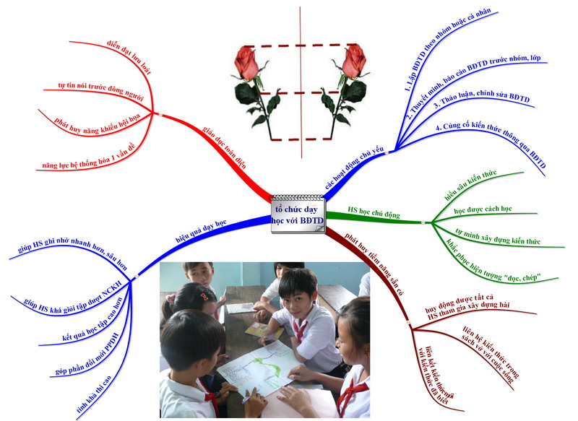](http://gdtd.vn/dataimages/201011/original/images444642_image011copy.jpg)

* + 1. ***Bản chất phương pháp dạy học bằng BĐTD***

- BĐTD là phương pháp dạy học tổ chức và phát triển tư duy giúp người học chuyển tải thông tin vào bộ não rồi đưa thông tin ra ngoài bộ não một cách dễ dàng, đồng thời là phương tiện ghi chép sáng tạo và hiệu quả, mở rộng, đào sâu và kết nối các ý tưởng, bao quát được các ý tưởng trên phạm vi sâu rộng.

- Dạy học bằng Bản đồ tư duy - một giải pháp góp phần đổi mới cơ bản giáo dục.

* + 1. ***BĐTD tận dụng được các nguyên tắc của trí nhớ siêu đẳng***

1. ***Sự hình dung:*** BĐTD có rất nhiều hình ảnh để bạn hình dung về kiến thức cần nhớ. Đây là một trong những nguyên tắc quan trọng nhất của ***trí nhớ siêu đẳng***. Đối với não bộ, BĐTD giống như một bức tranh lớn đầy hình ảnh màu sắc phong phú hơn là một bài học khô khan, nhàm chán.
2. ***Sự liên tưởng, tưởng tượng:*** BĐTD hiển thị sự liên kết giữa các ý tưởng một cách rất rõ ràng.
3. ***Làm nổi bật sự việc*:** Thay cho những từ ngữ tẻ nhạt đơn điệu, BĐTD cho phép giáo viên và học sinh làm nổi bật các ý tưởng trọng tâm bằng việc sử dụng những màu sắc, kích cỡ, hình ảnh đa dạng. Hơn nữa, việc sử dụng BĐTD dùng rất nhiều màu sắc khiến giáo viên và học sinh phải vận dụng trí tưởng tượng sáng tạo đầy phong phú của mình tạo thành một bức tranh mang tính lý luận, liên kết chặt chẽ về những gì được học.
   * 1. ***BĐTD sử dụng cả hai bán cầu não cùng một lúc.***

BĐTD thật sự giúp bạn tận dụng các chức năng của não trái lẫn não phải khi học. Đây chính là công cụ học tập vận dụng được sức mạnh của cả bộ não. Nếu vận dụng đúng cách, nó sẽ hoàn toàn giải phóng những năng lực tiềm ẩn trong bạn.

**1.2 . Cơ sở thực tiễn**

Năm học 2018 – 2019 và 2019 - 2020 là những năm học Bộ giáo dục và đào tạo tiếp tục đổi mới phương pháp dạy học nhằm nâng cao chất lượng dạy và học Ngữ Văn trong các nhà trường phổ thông. Một trong những phương pháp dạy học mới và hiện đại nhất được đưa vào là ***phương pháp dạy học bằng*** *BĐTD* - một phương pháp dạy học mới đang được rất nhiều nước trên thế giới áp dụng. Qua việc tìm hiểu và vận dụng phương pháp dạy học bằng bản đồ tư duy, tôi nhận thấy phương pháp dạy học này rất có hiệu quả trong công tác giảng dạy và học tập của học sinh. Bước đầu đã giảm bớt được tâm lý ngại học văn, khơi gợi trong học sinh tình yêu đối với môn học, đồng thời đem đến cho các em cái nhìn mới, tư duy mới về môn học Ngữ Văn.

Theo Tony Buzan, người đầu tiên tìm hiểu và sáng tạo ra BĐTD thì: “Bản đồ tư duy là một hình thức ghi chép sử dụng màu sắc và hình ảnh để mở rộng và đào sâu các ý tưởng. Ở giữa bản đồ là một ý tưởng hay một hình ảnh trung tâm. Ý tưởng hay hình ảnh trung tâm này sẽ được phát triển bằng các nhánh tượng trưng cho các ý chính và đều được nối với các ý trung tâm. Với phương thức tiến dần từ trung tâm ra xung quanh, bản đồ tư duy khiến tư duy con người cũng phải hoạt động tương tự. Từ đó các ý tưởng của con người sẽ phát triển”.

BDTD giúp học sinh có được phương pháp học hiệu quả hơn:Việc rèn luyện phương pháp học tập cho học sinh không chỉ là một biện pháp nâng cao hiệu quả dạy học mà còn là mục tiêu dạy học. Thực tế cho thấy một số học sinh  học rất chăm chỉ nhưng vẫn học kém, các em thường chỉ biết bài giáo viên dạy hiện tại, học phần sau đã quên phần trước và không biết liên kết các kiến thức với nhau, không biết vận dụng kiến thức đã học trước đó vào những phần sau. Phần lớn số học sinh  khi đọc sách hoặc nghe giảng trên lớp không biết cách tự ghi chép để lưu thông tin, lưu kiến thức trọng tâm vào trí nhớ của mình. Sử dụng thành thạo bản đồ tư duy trong dạy học sẽ giúp học sinh  có được phương pháp học, tăng tính độc lập, chủ động, sáng tạo và phát triển tư duy.

BĐTD, giúp học sinh  học tập một cách tích cực. Một số kết quả nghiên cứu cho thấy bộ não của con người sẽ hiểu sâu, nhớ lâu và in đậm cái mà do chính mình tự suy nghĩ, tự viết, vẽ ra theo ngôn ngữ của mình vì vậy việc sử dụng bản đồ tư duy giúp học sinh huy động tối đa tiềm năng của bộ não.

**2.Thực trạng của đề tài nghiên cứu**

***2.1. Thuận lợi***

Xã hội phát triển cùng với sự xuất hiện củanhững phương tiện công nghệ thông tin hiện đại, giáo viên và học sinh đã được làm quen với máy tính, sử dụng thông tin trên mạng Internet khá thành thạo, tư duy của con người hiện đại cũng đã có những bước phát triển nhanh nhạy để dễ tiếp cận với cái mới... Đó cũng là điều kiện thuận lợi để giáo viên và học sinh có thể học tập, nghiên cứu và sử dụng có hiệu quả BĐTD trong việc đổi mới phương pháp dạy học.

Ngoài ra cha mẹ học sinh cũng như các tổ chức xã hội đều nhận thức được vai trò, ý nghĩa, tầm quan trọng của việc đổi mới phương pháp dạy học nhắm tạo động lực thu hút sự chú ý của học sinh và giúp các em học tập, ghi nhớ kiến thức hiệu quả nhất.

Phần lớn các em đều hứng thú trong việc thể hiện khả năng tư duy, sáng tạo của mình khi được hệ thống kiến thức bài học hay được trải nghiệm ôn tập bằng những hình thức khác nhau.

***2.2.*** ***Khó khăn***

***2.2.1. Đối với người dạy***

Đa số giáo viên đều có tình yêu nghề, mến trẻ, tận tụy với công tác giảng dạy, chăm lo quan tâm đến học sinh. Tuy nhiên, vẫn còn những mặt hạn chế sau:

- Thực tế trong quá trình giảng dạy trên lớp, đặc biệt với các bài ôn tập, tổng kết, giáo viên gặp khó khăn trong việc truyền tải lượng thông tin, kiến thức bài học tới học sinh. Các tiết dạy này thường trở nên nhàm chán, đơn điệu.

- Phương pháp giảng dạy chưa thực sự phù hợp với một bộ phận không nhỏ học sinh yếu kém dẫn đến chất lượng chưa cao.

- Do điều kiện khách quan nên việc sử dụng đồ dùng dạy học, phương pháp trực quan vào tiết học hạn chế, ảnh hưởng đến chất lượng tiếp thu bài của học sinh .

- Một số giáo viên chưa thực sự tâm huyết với nghề, chưa khơi gợi được mạch nguồn cảm xúc ẩn sau mỗi trái tim người học.

***2.2.2. Đối với học sinh***

- Một số học sinh vì lười học, chán học mải chơi, rỗng kiến thức nên không chuẩn bị tốt tâm thế cho giờ học Ngữ Văn. Trường THCS Vạn Phúc có số lượng học sinh khá đông, đa số các em có điều kiện học tập tốt. Tuy nhiên, phụ huynh mải làm ăn, ít có thời gian quan tâm kèm cặp con em mình, luôn có tư tưởng giao phó cho thầy cô. Bản thân các em còn mải chơi không tập trung học tập.

- Đời sống văn hóa tinh thần ngày một nâng cao, một số nhu cầu giải trí như xem ti vi, chơi game . . . ngày càng nhiều làm cho một số em chưa có ý thức học bị lôi cuốn, sao nhãng việc học tập.

**2.3 Nội dung và kết quả điều tra thực trạng**

Nhằm đánh giá thực trạng và kiểm nghiệm hiệu quả của việc sử dụng BĐTD trong dạy học Ngữ văn, tôi đã ứng dụng phương pháp này vào tiết dạy học văn bản: “Một thứ quà của lúa non: Cốm” (Ngữ văn 7, tập 1).

|  |  |  |  |  |  |  |
| --- | --- | --- | --- | --- | --- | --- |
|  | 7A | 7B | 7C | 7D | 7E | 7G |
| Tỉ lệ % HS đánh giá tiết: “Một thứ quà của lúa non: Cốm” không sử dụng BĐTD chưa thú vị. | 55% | 60% | 70% | 95% | 97% | 96% |
| Tỉ lệ % HS đánh giá mức độ kiến thức trong tiết “Một thứ quà của lúa non: Cốm” nặng về kiến thức. | 45% | 50% | 80% | 94% | 96% | 92% |
| Tỉ lệ % HS đánh giá phần luyện tập, trải nghiệm trong tiết “Một thứ quà của lúa non: Cốm” chưa đa dạng, phong phú về hình thức. | 60% | 70% | 82% | 85% | 94% | 89% |
| Tỉ lệ % HS chưa thích học tiết: “Một thứ quà của lúa non: “Cốm” | 60% | 65% | 85% | 91% | 92% | 93% |

**3.Nội dung và biện pháp thực hiện:**

Từ những thực trạng trên, với suy nghĩ, trăn trở là phải áp dụng một số giải pháp nâng cao chất lượng dạy và học môn Ngữ văn ở khối lớp 6,7 nên tôi mạnh dạn vận dụng vào trong công tác giảng dạy của mình những biện pháp sau:

***3.1 Sử dụng BĐTD trong quá trình hình thành kiến thức mới.***

***\* Yêu cầu cần đạt:***

- Nội dung kiến thức tương đối ngắn gọn, phù hợp với quá trình tự học.

- Giáo là người định hướng học sinh tìm hiểu.

***\* Cách thức thực hiện:*** Giáo viên đưa ra một từ khoá để nêu kiến thức của bài mới rồi yêu cầu học sinh vẽ BĐTD bằng cách đặt câu hỏi, gợi ý cho các em để các em tìm ra các tự liên quan đến từ khoá đó và hoàn thiện BĐTD.

***\* Tiện ích của việc sử dụng BĐTD:***

**-** Phát huy năng lực tự học, tính tích cực, chủ động sáng tạo của học sinh.

- Giúp học sinh tự chiếm lĩnh kiến thức một cách dễ dàng, nhẹ nhàng, tự nhiên nhưng rất hiệu quả, đồng thời kích thích hứng thú học tập của học sinh.

***\*Minh họa việc sử dụng BĐTD:***

1. ***V***ăn bản: ***Thầy bói xem voi*** ( Ngữ Văn lớp 6 – Tập 1), sau phần ***Đọc và tìm hiểu chung***, giáo viên có thể vẽ mô hình BĐTD lên bảng. BĐTD gồm 5 nhánh chính, ở mỗi nhánh có thể phân thành nhiều nhánh nhỏ tuỳ thuộc vào nội dung bài học.

- Để có thể hoàn thiện được mô hình BĐTD của bài học, giáo viên sử dụng hệ thống câu hỏi định hướng để khai thác kiến thức:

+ Bố cục của văn bản: học sinh sẽ dựa vào văn bản để xác định các ý chính (Hoàn cảnh các thầy bói xem voi, cách xem voi, các thầy nhận xét về con voi, hậu quả).

+ Tiếp tục hoàn thành các nhánh của BĐTD bằng hệ thống câu hỏi nhỏ có tính gợi mở (Các thầy xem voi trong hoàn cảnh nào? Cách xem voi của các thầy ra sao? ...)

***Bản đồ minh hoạ***

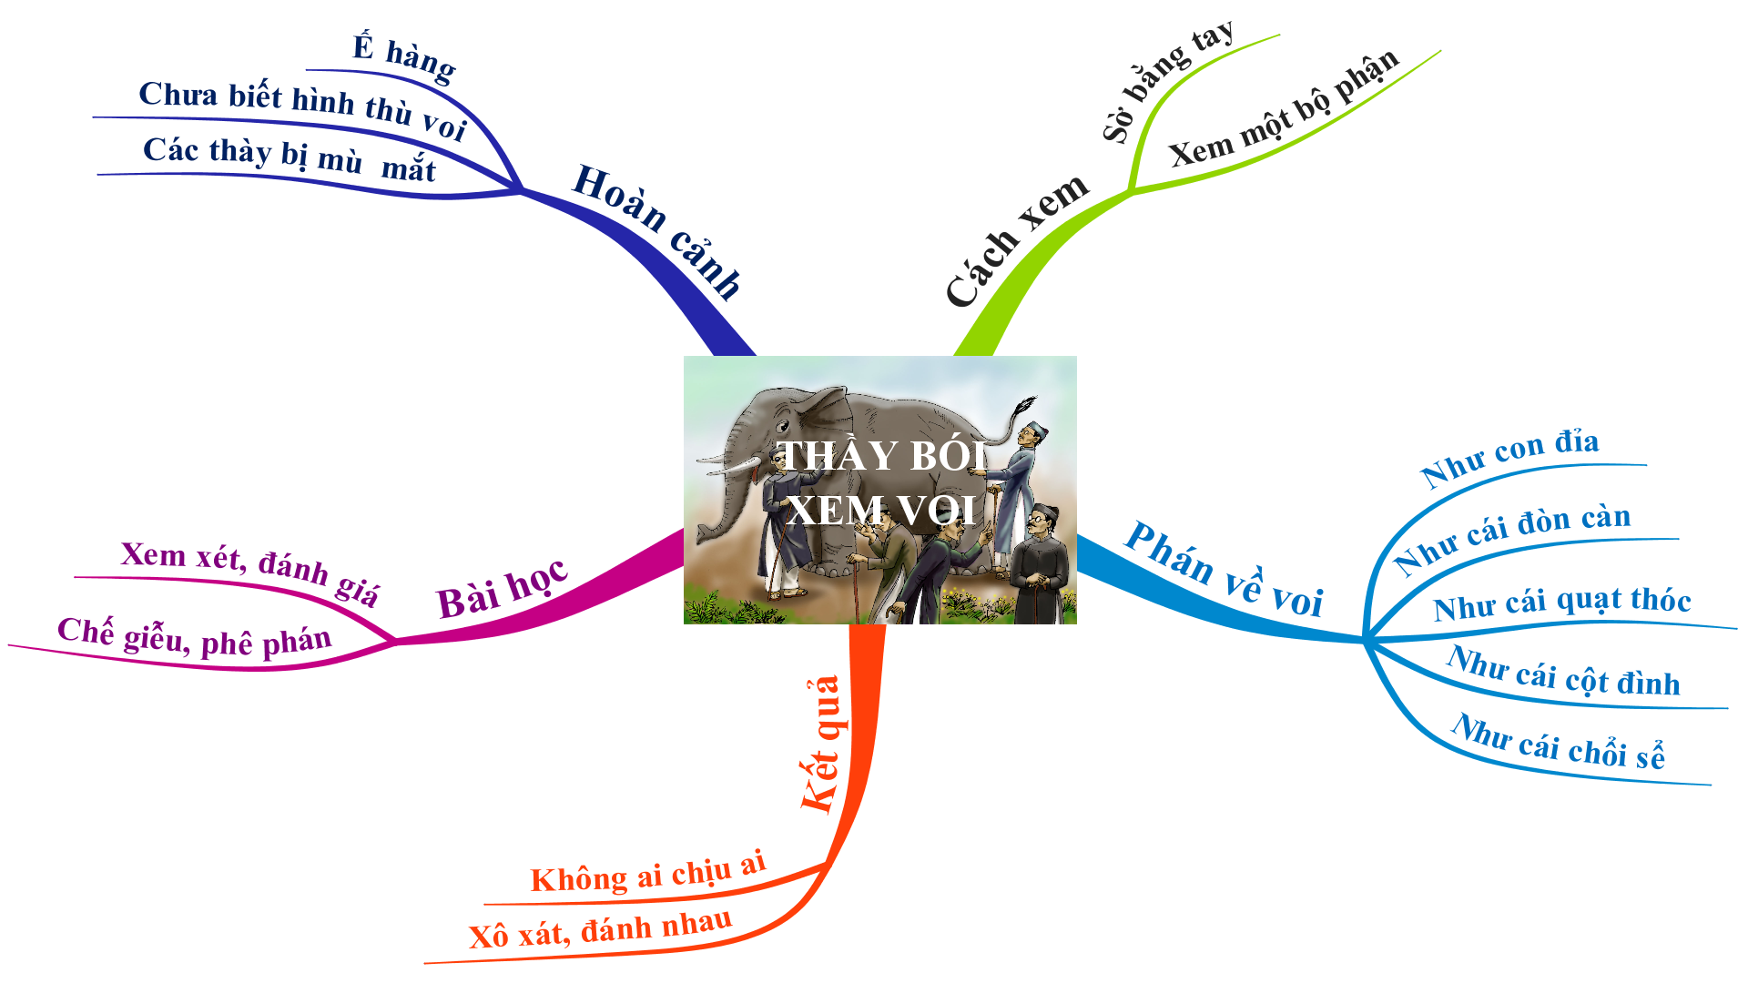

***Bản đồ tư duy văn bản: Thầy bói xem voi - Ngữ Văn 6***

1. Phân môn Tiếng Việt bài ***Danh từ*** ( Ngữ Văn lớp 6 – Tập 1), phân môn Tiếng Việt.

- Đầu giờ GV cho từ khoá “Danh từ” rồi yêu cầu học sinh vẽ BĐTD bằng cách đặt câu hỏi gợi ý cho các em để các em có thể vẽ tiếp các nhánh con và bổ sung dần các ý nhỏ (nhánh con cấp 2, cấp 3…)

- Sau khi các nhóm HS vẽ xong, cho một số em lên trình bày trước lớp để các học sinh khác bổ sung ý.

- Giáo viên kết luận chốt lại kiến thức.

***Bản đồ minh họa***

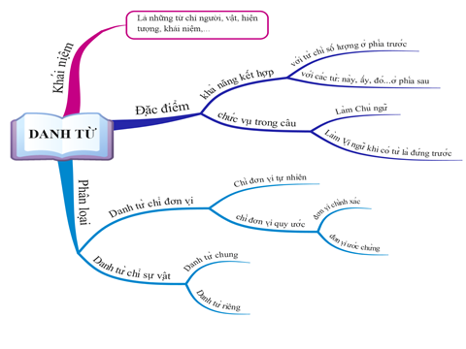

***Bản đồ tư duy bài: Danh từ - Ngữ Văn 6***

1. Phân môn Tiếng Việt bài ***Tập làm văn*** (Ngữ Văn lớp 7– Tập 1).

- Đầu giờ giáo viên cho từ khoá “Quá trình tạo lập văn bản” rồi yêu cầu học sinh vẽ BĐTD bằng cách đặt câu hỏi gợi ý cho các em để các em có thể vẽ tiếp các nhánh con và bổ sung dần các ý nhỏ (nhánh con cấp 2, cấp 3…)

- Sau khi các nhóm HS vẽ xong, cho một số em lên trình bày trước lớp để các học sinh khác bổ sung ý.

- Giáo viên kết luận chốt lại kiến thức.

***Bản đồ minh họa***

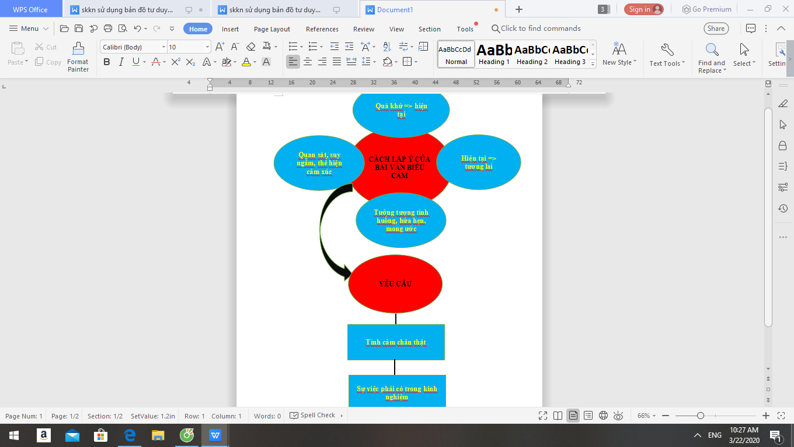

***Bản đồ tư duy bài: Cách lập ý của bài văn biểu cảm - Ngữ Văn 7***

***3.2 Sử dụng BĐTD để củng cố kiến thức sau mỗi tiết học và hệ thống kiến thức sau mỗi chương, phần…***

***\*Yêu cầu cần đạt***

- HS nắm vững kiến thực trọng tâm của bài.

- Đối với những tiết ôn tập, lượng kiến thức tương đối rộng vì thế đòi hỏi HS phải có kĩ năng tổng hợp, khái quát, hệ thống kiến thức.

- HS cần ch cực, chủ động trong việc hệ thống, khắc sâu kiến thức.

- GV là người định hướng, truyền cảm hứng sáng tạo đến HS.

**\* Cách thức thực hiện:**

- Sau mỗi bài học, giáo viên hướng dẫn, gợi ý để học sinh tự hệ thống kiến thức trọng tâm, kiến thức cần nhớ của bài học bằng cách vẽ BĐTD.

- GV yêu cầu HS trình bày BĐTD.

- GV chốt lại kiến thức

***\* Tiện ích của việc sử dụng BĐTD***

- Mỗi BĐTD được trình bày trên một trang giấy rời rồi kẹp lại thành tập. Việc làm này sẽ giúp các em dễ ôn tập, xem lại kiến thức khi cần một cách nhanh chóng, dễ dàng.

- Sử dụng BĐTD rất tiện ích cho người học khi lập kế hoạch, dự án. Nó cho người học một cái nhìn tổng thể, cách đánh giá khách quan.

- Khi chúng ta chưa định hướng được kế hoạch rõ ràng, vẫn chỉ là những ý tưởng, sử dụng phương pháp BĐTD chắc chắn sẽ thành công.

- Phát huy tính sáng tạo của HS, rèn kĩ năng tổng hợp, khái quát kiến thức.

* ***Minh họa việc sử dụng BĐTD:***

1. Vận dụng bản đồ tư duy để ôn tập kiến thức bài: “Ô***n tập truyện dân gian”*** (Ngữ Văn 6 - kì 1).

- Giáo viên cho các em nhớ lại kiến thức bằng cách sưu tầm một số hình ảnh liên quan tới một số câu truyện dân gian, sau đó đặt câu hỏi gợi dẫn các em nhớ lại các loại truyện dân gian và vẽ các nhánh chính như truyện cười, truyện ngụ ngôn, truyện cổ tích, truyện truyền thuyết.

- Từ đó HS sẽ sáng tạo vẽ thêm các nhánh con cho từng loại truyện….

- HS trình bày trước lớp bằng sự sáng tạo của học sinh.

- GV nhận xét bổ sung, chốt kiến thức.

***Bản đồ minh họa***

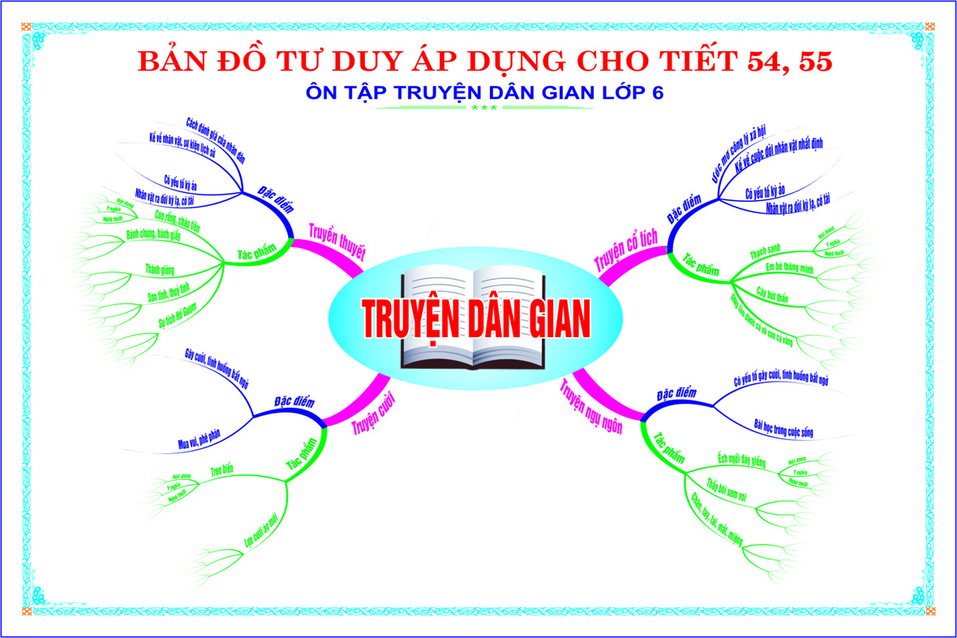

***BĐTD bài: “Ôn tập truyện dân gian” - Ngữ Văn 6***

1. Vận dụng BDTD để ôn tập kiến thức bài: *“Ô****n tập phần tiếng Việt”*** (Ngữ Văn 7 - kì 2)

- Khi dạy về các phép biến đổi câu,GV tổ chức cho học sinh vẽ BĐTD sau mỗi bài học để mỗi em có một tập BĐTD về các phép biến đổi câu: rút gọn câu, thêm trạng ngữ cho câu, dùng cụm chủ vị để mở rộng câu, chuyển đổi câu chủ động thành câu bị động…. Trong tiết “Ôn tập phần tiếng Việt”, học sinh có thể dễ dàng tổng hợp kiến thức về các phép biến đổi câu bằng  BĐTD dựa vào tập BĐTD đã có.

- Sau khi có một học sinh hoặc một nhóm học sinh vẽ xong BĐTD sẽ cho một học sinh khác, nhóm khác nhận xét, bổ sung …

- HS có thể cho học sinh vẽ thêm các đường, nhánh khác và ghi thêm các chú thích… rồi thảo luận chung trước lớp để hoàn thiện, nâng cao kĩ năng vẽ BĐTD cho các em.

- GV chốt lại kiến thức, đánh giá, nhận xét, cho điểm.

***Bản đồ minh họa***

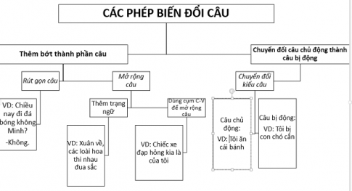

BĐTD là một công cụ tổ chức tư duy nền tảng, có thể miêu tả nó là một kĩ thuật hình họa với sự kết hợp giữa từ ngữ, hình ảnh, đường nét, màu sắc phù hợp với cấu trúc, hoạt động và chức năng của bộ não, giúp con người khai thác tiềm năng vô tận của bộ não.

Bởi thế, việc vận dụng BĐTD sẽ hỗ trợ về phương pháp, giúp cho GV có một cách tổ chức mới theo hướng phát huy tính tích cực của HS và làm cho bài dạy nhẹ nhàng hơn mà vẫn đạt hiệu quả cao.

Không chỉ vậy, BĐTD còn giúp học sinh có phương pháp học tập hiệu quả hơn. Sử dụng thành thạp BĐTD trong dạy học sẽ giúp HS có được phương pháp học, tăng tính độc lập, chủ động, sáng tạo và phát triển tư duy, giúp học sinh học tập một cách tích cực, huy động tối đa tiềm năng của bộ não.

1. **Kết quả đạt được và bài học kinh nghiệm.** 
   1. ***Đối với giáo viên***

a, Sử dụng BĐTD giúp giáo viên đổi mới phương pháp dạy học, giúp học sinh học tập tích cực.

b, Sử dụng BĐTD Giáo viên sẽ tiết kiệm được thời gian, như khi đọc các từ liên quan ta tiết kiệm được 90% thời gian. Thời gian ôn bài nếu sử dụng BĐTD cũng sẽ tiết kiệm được 90%, tăng sự linh hoạt trong bài giảng, và quan trọng nhất sẽ giúp học sinh nắm được kiến thức thông qua một “bản đồ” thể hiện các liên kết chặt chẽ của tri thức.

* 1. ***Đối với học sinh***

***\* BĐTD giúp HS học độc lập, phát triển tư duy***

- Có thể sử dụng BĐTD để hỗ trợ việc tự học ở nhà: Tìm hiểu trước bài mới, củng cố, ôn tập kiến thức bằng cách vẽ BĐTD trên giấy, bìa… hoặc để tư duy một vấn đề mới. qua đó phát triển khả năng tư duy lôgic, củng cố khắc sâu kiến thức, kĩ năng ghi chép.

- Trực tiếp làm viêc với máy tính, sử dụng phần mềm Mindmap, phát triển khả năng ứng dụng công nghệ thông tin, sử dụng máy tính trong học tập.

***\* BĐTD giúp HS có phương pháp học tập.***

Việc rèn luyện phương pháp học tập cho học sinh không chỉ là một biện pháp nâng cao hiệu quả dạy học mà còn là mục tiêu dạy học. Sử dụng thành thạo BĐTD trong dạy học học sinh sẽ *học được phương pháp học*, tăng tính độc lập, chủ động, sáng tạo và phát triển tư duy.

***4.3. Thực tế kết quả kiểm tra***

|  |  |  |  |  |  |  |
| --- | --- | --- | --- | --- | --- | --- |
|  | 7A | 7B | 7C | 7D | 7E | 7G |
| Tỉ lệ % HS đánh giá tiết: “Một thứ quà của lúa non: Cốm” có sử dụng BĐTD rất thú vị. | 100% | 100% | 100% | 100% | 100% | 100% |
| Tỉ lệ % HS đánh giá mức độ kiến thức được hệ thống trong tiết “Một thứ quà của lúa non: Cốm” qua việc sử dụng BĐTD dễ nhớ, dễ thuộc | 100% | 100% | 96% | 94% | 97% | 92% |
| Tỉ lệ % HS mong muốn GV thường xuyên sử dụng BĐTD trong dạy học Ngữ văn | 100% | 100% | 100% | 100% | 100% | 100% |
| Tỉ lệ % HS chưa thích học tiết: “Một thứ quà của lúa non: “Cốm” | 60% | 65% | 85% | 91% | 92% | 93% |

Qua kết quả thực tế giảng dạy, kiểm tra, khảo sát học sinh, tôi nhận thấy đây là những kết quả rất khả thi nhờ áp dụng phương pháp dạy học bằng BĐTD trong dạy học Ngữ Văn.

Trong khuôn khổ cuốn đề tài này, vì thời gian và các điều kiện nghiên cứu có hạn nên tôi chỉ chọn lọc và đưa ra một số biện pháp, kinh nghiệm để nâng cao chất lượng dạy học môn Ngữ Văn 6, 7 tại trường THCS Vạn Phúc, Thanh Trì, Hà Nội bằng phương pháp sử dụng BĐTD. Tuy chưa phải là những biện pháp tối ưu nhất xong cũng xin mạnh dạn được nêu ra đây, rất mong được sự góp ý trao đổi của các bạn bè, đồng nghiệp, để việc phát triển, nâng cao chất lượng môn Ngữ văn cho học sinh nơi tôi công tác ngày một tốt hơn.

* 1. **Bài học kinh nghiệm**

Sử dụng BĐTD sẽ giúp giáo viên đổi mới phương pháp dạy học, giúp học sinh học tập tích cực. Đó chính là một trong những cách làm thiết thực triển khai nội dung *dạy học có hiệu quả* - nội dung quan trọng nhất trong năm nội dung của phong trào thi đua “*Xây dựng Trường học thân thiện, học sinh tích cực*” mà Bộ Giáo dục và Đào tạo phát động.

Giáo viên sử dụng thành thạo và hiệu quả BĐTD trong dạy học sẽ mang lại nhiều kết quả tốt và góp phần nâng cao hiệu quả học tập của học sinh. Học sinh sẽ học được phương pháp học tập, tăng tính chủ động, sáng tạo và phát triển tư duy. Giáo viên sẽ tiết kiệm được thời gian, tăng sự linh hoạt trong bài giảng, và quan trọng nhất sẽ giúp học sinh nắm được kiến thức thông qua một “bản đồ” thể hiện các liên kết chặt chẽ của tri thức.

Sau một thời gian ứng dụng BĐTD trong đổi mới phương pháp dạy học nói chung và đổi mới phương pháp dạy học môn Ngữ Văn nói riêng, tôi thấy bước đầu có những kết quả khả quan. Tôi đã nhận thức được vai trò tích cực của ứng dụng BĐTD trong hỗ trợ đổi mới phương pháp dạy học. Biết sử dụng BĐTĐ để dạy bài mới, củng cố kiến thức bài học, tổng hợp kiến thức chương, phần. Học sinh hiểu bài nhanh hơn, hiệu quả hơn. Đa số các em học sinh khá, giỏi đã biết sử dụng BĐTD để ghi chép bài, tổng hợp kiến thức môn học. Một số HS trung bình đã biết dùng BĐTD để củng cố kiến thức bài học ở mức đơn giản. Đối với môn Ngữ Văn, học sinh rất hào hứng trong việc ứng dụng BĐTD để ghi chép bài nhanh, hiệu quả, đặc biệt là trong học tiếng Việt.

**PHẦN III: KẾT LUẬN VÀ KHUYẾN NGHỊ**

**1. Kết luận**

Sáng kiến kinh nghiệm: **“Nâng cao chất lượng dạy học bộ môn Ngữ Văn bằng phương pháp sử dụng bản đồ tư duy.”** được thực hiện trên cơ sở nghiên cứu lí thuyết và khảo sát thựu tiễn. Sau quá trình nghiên cứu và hoàn thiện, tôi đi đến những kết luận sau:

1. Phương pháp dạy học là khái niệm cơ bản của lí luận dạy học, PPDH được xem như là một công cụ đắc lực trong nghề dạy học. Có thể hiểu PPDH là những hình thức và cách thức hoạt động của GV và HS trong những điều kiện dạy học xác định nhằm đạt mục đích dạy học. PPDH là một khái niệm rất phưc hợp, có nhiều bình diện, phương diện khác nhau. Trong đó, PPDH bằng việc sử dụng bản đồ tư duycó thể được vận dụng để phát triển năng lực cho HS; hướng HS vào hoạt động giáo tiếp và phát triển kĩ năng tự học.
2. Việc sử dụng phương pháp bản đồ tư duy trong dạy học môn Ngữ Văn sẽ giúp các em hứng thú hơn với bộ môn này. Tuy nhiên GV phải chú ý đến việc vận dụng phương pháp này sao cho phù hợp với nội dung văn bản.
3. Qua phần thực nghiệm, tôi có thăm dò được ý kiến của GV và HS tại trường THCS về việc sử dụng kĩ thuật tích cực để tổ chức thảo luận nhóm trong dạy học các VBND.

Kết quả nghiên cứu này sẽ là tài liệu để GV các trường THCS đang trực tiếp giảng dạy hoặc quan tâm đến tham khảo và vận dụng. Đây cũng là tài liệu hữu ích để sinh viên ngành Sư phạm Ngữ văn tham khảo.

1. Hướng triển khai tiếp theo của đề tài: Nếu có thời gian, cơ hội được nghiên cứu, tôi sẽ phát triển đề tài theo hướng chuyên sâu hơn. Ví dụ như: “ KT khăn trải bàn trong dạy học nhóm bài về ca dao tục ngữ” hay KT bể cá trong những tiết ôn tập văn học…

**2. Kiến nghị**

- Phòng giáo dục và Đào tạo sẽ tiếp tục tổ chức các buổi sinh hoạt chuyên môn hiệu quả hơn nữa để chúng tôi có được những phương pháp dạy học hay, hiệu quả.

* Phòng GD&ĐT, nhà trường sẽ chọn những sáng kiến kinh nghiệm hay đề tài khoa học có chất lượng để triển khai cụ thể, vừa đem lại giá trị hiệu dụng vừa phát huy những kinh nghiệm hoặc kết quả học tập mà giáo viên đã tâm huyết đã miệt mài tìm tòi xây dựng tạo điều kiện để những đồng nghiệp học tập lẫn nhau, góp ý cho nhau.

* Nhà trường luôn quan tậm, sát sao, tạo điều kiện để GV cọ sát, giao lưu, chia sẻ kinh nghiệm, trau dồi kiến thức.

* Giáo viên luôn nắm vững những hiểu biết về các phương pháp,kĩ thuật dạy học tích cực.

- Trau dồi kiến thức, kĩ năng, linh hoạt sử dụng và đổi mới các phương pháp dạy học cho phù hợp, tránh lạm dụng.

- Cần xác định đúng kiến thức, mục tiêu bài học, đầu tư soạn giảng, thiếu kế giáo án phù hợp với đối tượng học sinh.

* Học sinh cần tích cực, tự giác, chủ động trong học tập, ôn luyện.

***Tôi xin trân thành cảm ơn!***

***Tôi xin cam đoan những sáng kiến kinh nghiệm này do mình viết, không sao chép nội dung của người khác.***

*Vạn Phúc, ngày tháng năm 2020*

**NGƯỜI VIẾT SÁNG KIẾN**

***( Ký và ghi rõ họ tên)***

**TÀI LIỆU THAM KHẢO**

1. Trần Đình Châu, *Sử dụng bản đồ tư duy – một biện pháp hiệu quả hỗ trợ học sinh học tập môn toán*- Tạp chí Giáo dục, kì 2- tháng 9/2009.

2.Trần Đình Châu, Đặng Thị Thu Thủy, Sử dụng bản đồ tư duy góp phần TCH HĐ học tập của HS, *Tạp chí Khoa học giáo dục,* số chuyên đề TBDH năm 2009.

3. Tony Buzan - Bản đồ Tư duy trong công việc – NXB Lao động – Xã hội.  
4. Stella Cottrell (2003), *The study skills handbook (2nd edition)*, PalGrave Macmillian.

5. [www.mind-map.com](http://www.mind-map.com/) (trang web chính thức của Tony Buzan).

6. Tài liệu tập huấn chuyên môn do phòng giáo dục đào tạo tổ chức.

7. Tham khảo nhóm Ngữ Văn trường THCS ……….. Thành phố Thái Nguyên.

**PHIẾU ĐIỀU TRA**

**THỰC TRẠNG TRƯỚC KHI THỰC HIỆN GIẢI PHÁP**

(Trường THCS Vạn Phúc- Thanh Trì- Hà Nội)

**Sau khi học tiết** “Một thứ quà của lúa non: Cốm” **trên lớp không sử dụng bản đồ tư duy em hày cho biết ý kiến cho những câu hỏi sau:**

1. **Em cảm thấy giờ học văn bản: “Một thứ quà của lúa non: Cốm” không sử dụng bản đồ tư duy như thế nào?**

Chưa thú vị

Ít thú vị

Rất thú vị

1. **Mức độ kiến thức trong tiết “Một thứ quà của lúa non: Cốm”?**

 Rất nặng.

 Bình thường.

 Đơn giản.

**2. Phần luyện tập trong tiết “Một thứ quà của lúa non: Cốm” ?**

Lượng bài tập chưa phong phú đa dạng về hình thức.

Lượng bài tập vừa phải.

 Đa dạng các hình thức luyện tập, trải nghiệm.

**3. Mức độ hấp dẫn trong tiết “Một thứ quà của lúa non: Cốm” ?**

 Rất hấp dẫn, cuốn hút.

 Hấp dẫn.

 Chưa hấp dẫn.

**4. Mức độ yêu thích trong tiết “Một thứ quà của lúa non: Cốm” ?**

 Rất yêu thích.

 Bình thường.

 Chưa yêu thích.

**5.** **Ngoài những ý trên, em hãy cho biết hững khó khăn em gặp phải trong tiết “Một thứ quà của lúa non: Cốm””?**

…………………………………………………………………………

…………………………………………………………………………

…………………………………………………………………………

…………………………………………………………………………

…………………………………………………………………………

**PHIẾU ĐIỀU TRA**

**THỰC TRẠNG SAU KHI THỰC HIỆN GIẢI PHÁP**

(Trường THCS Vạn Phúc- Thanh Trì- Hà Nội)

**Sau khi học tiết “Một thứ quà của lúa non: Cốm” trên lớp có sử dụng phương pháp sử dụng bản đồ tư duy em hãy cho biết ý kiến cho những câu hỏi sau:**

1. **Em cảm thấy giờ học văn bản: “Một thứ quà của lúa non: Cốm” có sử dụng bản đồ tư duy như thế nào?**

Không thú vị

Ít thú vị

Rất thú vị

**2. Kiến thức được hệ thống trong tiết “Một thứ quà của lúa non: Cốm” qua việc sử dụng bản đồ tư duy ?**

 Dễ nhớ, dễ thuộc, nhớ được khoảng 80%.

 Nhớ được khoảng 50%.

 Khó nhớ, khó thuộc.

**3. Mức độ yêu thích trong tiết “Một thứ quà của lúa non: Cốm” có sử dụng bản đồ tư duy?**

 Rất yêu thích.

 Bình thường.

 Chưa yêu thích.

**4.Em có muốn thầy (cô) thường xuyên sử dụng bản đồ tư duy trong các tiết dạy học Văn?**

 Không.

 Thỉnh thoảng

 Thường xuyên.

**5.** **Ngoài những ý trên, em hãy cho biết em đã học hỏi được thêm điều gì trong tiết “Một thứ quà của lúa non: Cốm” có sử dụng bản đồ tư duy ?**

…………………………………………………………………………

…………………………………………………………………………

…………………………………………………………………………

…………………………………………………………………………

…………………………………………………………………………